Якою мовою спілкуються у Австрії.

*17.04.2023 5А 5Б Хоменко А.Ю.*

**Мета:**

***Практична:***

* удосконалювати знання та вміння набуті на уроках англійської мови;

***Освітня:*** Поглиблювати знання учнів про особливості англійської мови.

***Виховна:*** формувати ціннісне ставлення учнів до праці, людей, виховувати у дітей старанність та наполегливість, прищеплювати інтерес до вивчення англійської мови.

**Хід уроку.**

1. **Warm up. Listening.** (прослуховування)

* Повторимо пори року
* [**https://youtu.be/Iisj2kTZIFs**](https://youtu.be/Iisj2kTZIFs)

1. **Reading. Ex. 4 p.126**

* 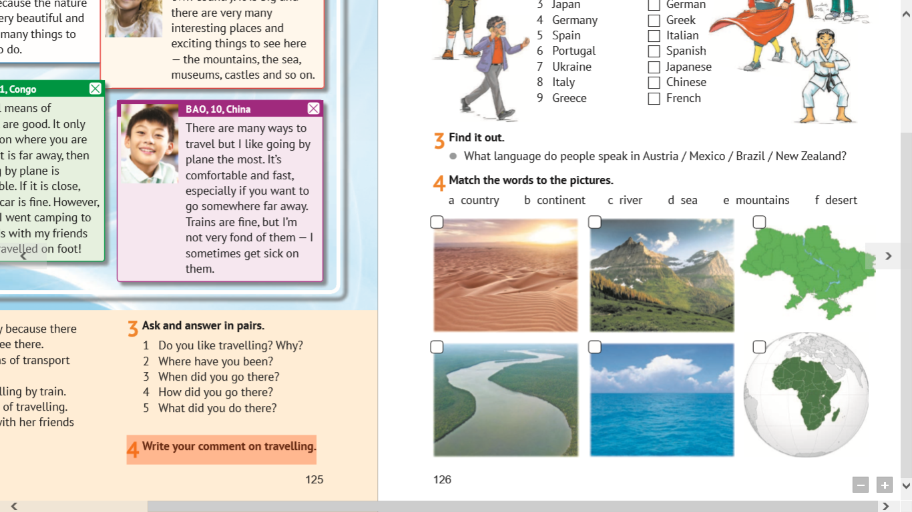Поєднай усно

1. **Reading. Ex.2 p.127**

* Прочитай і переклади текст

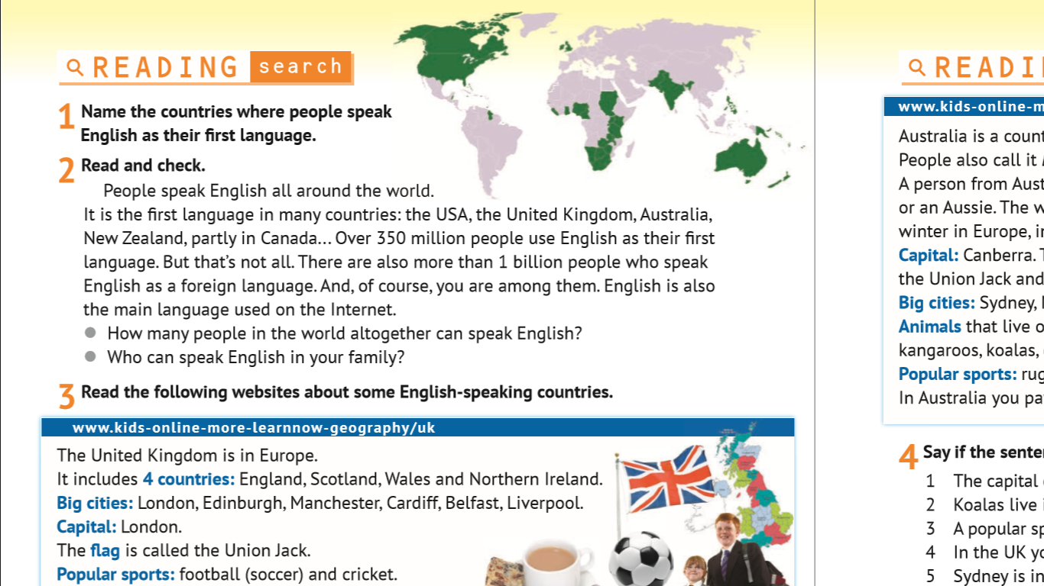

Homework:

- опрацюйте конспект уроку

- виконайте письмово впр. 2 стор. 127. Відповісти на питання.